МКУК г-к Кисловодска «ЦБС» 6 +
Библиотека-филиал № 5

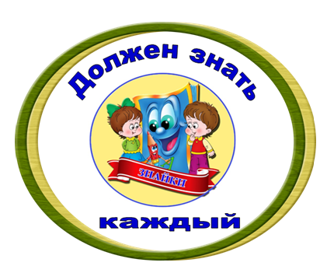

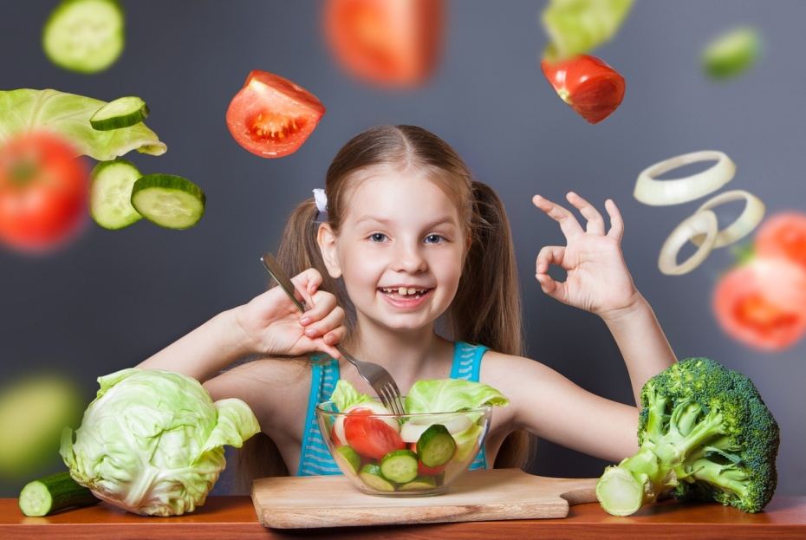

Кисловодск, 2022 г.

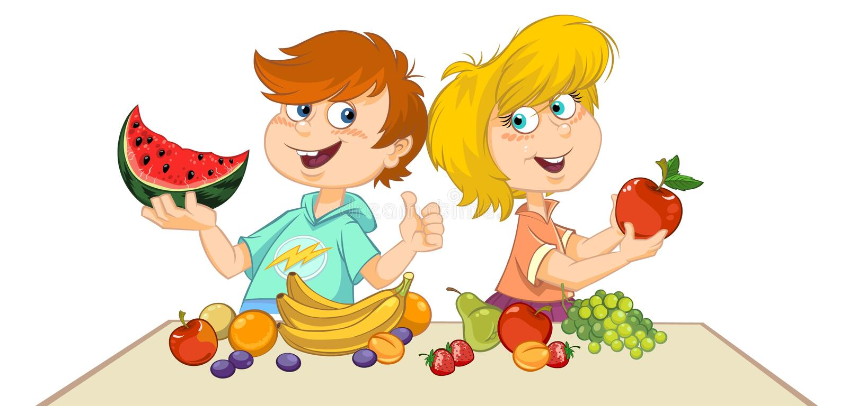
От того, как люди питаются, во многом зависит состояние их здоровья, трудоспособность, защитные возможности организма.

Фрукты и овощи являются источниками многих витаминов и минеральных веществ.
Витамины играют важную роль в питании, они обеспечивают нормальную жизнедеятельность организма, особенно детского.
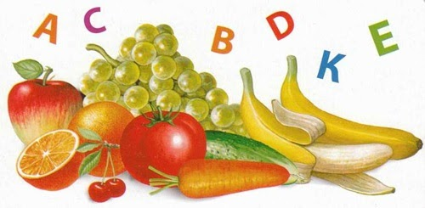

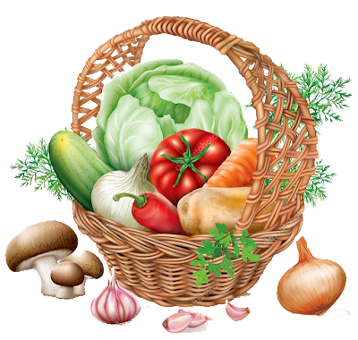
Если человек ест овощи и фрукты, то получает витамины с едой. А если не ест, то в организме их не хватает, это называется авитаминоз.
Чтобы этого не случилось, в пищу нужно стараться упо-треблять продукты, богатые витаминами.
Витамины поступают в наш организм только с пищей. Вот почему овощи, фрукты и ягоды должны быть в рационе регулярно.
Свежие фрукты и овощи можно употреблять, сколько хочешь, они заменят самые лучшие таблетки из аптеки.
Зимой употребляют кроме свежих фруктов, ещё и сушеные. Они тоже очень богаты витаминами.
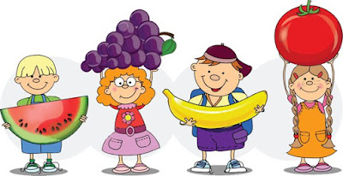

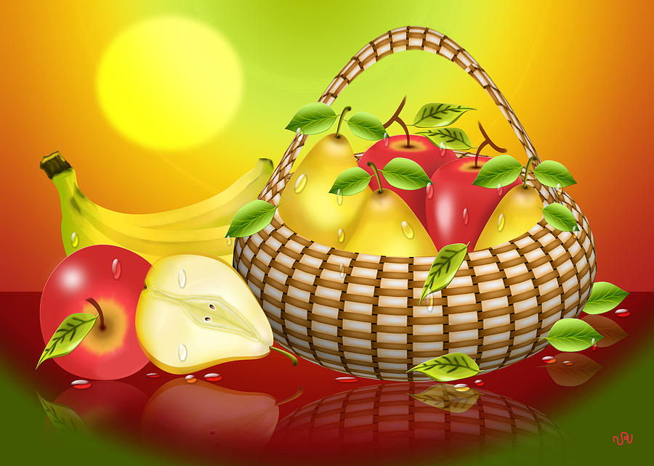

Ставропольский кр., г. Кисловодск,
пр. Дзержинского, 43,
тел: (87937) 6-61-03

e.mail: kislovodsk-cbs-f5@yandex.ru

